Лабораторная работа №1
Тема: Основы работы в Microsoft Visio 2010
Цель: Освоение среды Microsoft Visio 2010, изучение режимов и команд, знакомство с технологией создания, редактирования и форматирования документов, трафаретов, форм, мастеров форм.

Задание
- На первом листе создать мастер форм «Трафарет».
- На втором листе нарисовать схему технологического процесса загрузки в базу данных нормативно-справочной информации.
- На третьем листе нарисовать рисунок бизнес-процесса.

Порядок выполнения
Задание 1
- В среде Microsoft Visio 2010 выполнить команду Файл-Создать.
- Сохранить документ как файл с именем Бизнес-процессы командой Файл-Сохранить как.
- С помощью команды Конструктор-Размер-Другие размеры страницы-Свойства страницы – выполнить настройку страницы Страница-1, указать имя страницы ТРАНСПОРТИР. Закрыть окно Параметры страницы (кнопка ОК).
- Выбрать подложку «техническая».
- Выбрать Фигуры-Блок-схема- Фигуры простой блок схемы.
- На страницу ТРАНСПОРТИР поместить мастер форм Начало/конец. Вывести окно Размер и положение (через пункт меню Вид), задать значения параметров формы: ширина – 165 мм, высота – 85 мм. Используя кнопки на вкладке Главная убрать заливку (Нет заливки) и тень (Нет тени) формы.
- Наложить сверху на форму овала другие матера форм согласно рисунку 1. Убрать заливку и тень с этих форм.
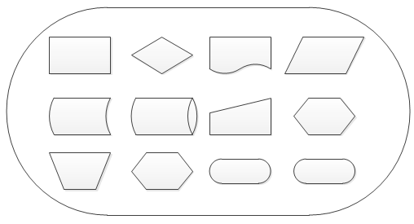
Рисунок 1

- Для каждого ряда выполнить выравнивание форм по вертикали Главная-Положение-Выровнять по середине, и распределить по горизонтали Главная-Положение-Выровнять по центру.
- Выделить все формы внутри с помощью инструмента Указатель, выполнить заливку форм – белый, более темный оттенок 25%.
- Показать набор элементов, для этого вызовите Фигуры-Показать набор элементов документы.
- Выполнить команду копирования созданной формы. Перевести курсор на трафарет Набор элементов документа и выполнить создание нового мастера форм с помощью контекстной команды Вставить. В результате на трафарете будет создан новый мастер форм Master#.
- Выделить новый мастер форм, выполнить контекстную команду Переименовать образец – дать имя «Транспортир».
- С помощью контекстной команды Изменить образец-Изменить фигуру образца выполнить редактирование формы мастера: изменить заливку на Акцент 1, более светлый оттенок 40%.
- Вставить в документ отредактированный мастер форм Транспортир. Выделить вставленную форму, выполнить команду Главная-Операции-Фрагмент (если на вкладке Главная нет этой команды, то выведите ее для этого зайдите Файл-Настройки-Операции). В результате исходная форма разбивается на фрагменты: группа наложенных форм и «пустой» транспортир. Выделить «пустой» транспортир и переместить на свободную область листа.
- Выделить группу наложенных форм, выполнить команду группирования форм – Главная-Группировать. Скопировать групповую форму. Перевести курсор на трафарет документа Набор элементов документа и выполнить создание нового мастера форм с помощью контекстной команды Вставить. В результате на трафарете будет создан новый мастер форм Master#.
- Выделить новый мастер формы, выполнить контекстную команду Переименовать – изменить имя на «Групповая форма». Вставить в документ отредактированный мастер форм Групповая форма.

Задание 2
Создать новую страницу с именем БЛОК-СХЕМА, на которой построить схему технологического процесса загрузки в базу данных нормативно-справочной информации (см. рисунок 2)
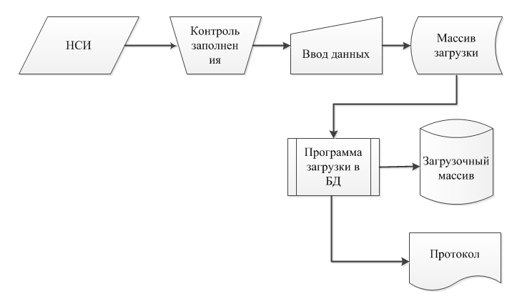
Рисунок 2

Задание 3
Создать новую страницу с именем БИЗНЕС-ПРОЦЕСС. Подготовить схему согласно рисунка 3. Фигуры находятся в Бизнес-процесс.
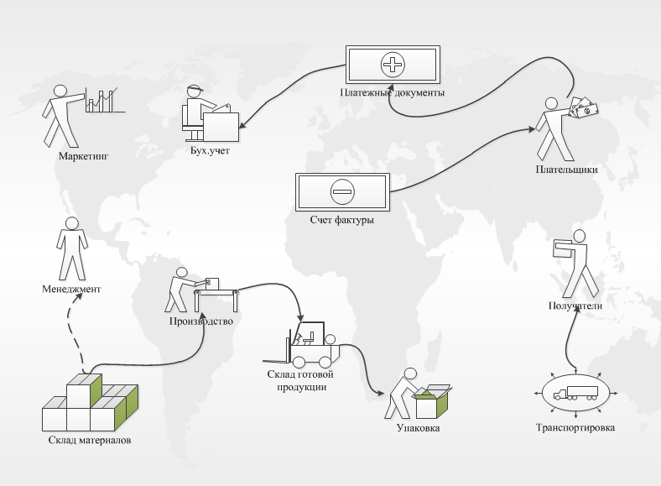
Рисунок 3

Контрольные вопросы:
- Предназначение программы Microsoft Visio 2010.
- На какой панели находиться настройка точных размеров фигуры?
- Какими являются изображения создаваемые в Microsoft Visio 2010?
- Как создать трафарет?
- Рисование произвольных линий.

